第十章 2 热和内能

热传递
两个温度不同的物体相互接触时温度高的物体要降温，温度低的物体要升温，我们说，热量从高温物体传到了低温物体。这样的过程叫做热传递。
热传递有三种方式：热传导、热对流和热辐射（图10.2-1）。
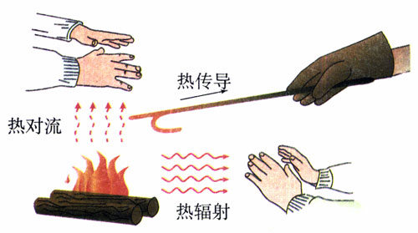
图10.2-1 热传递的三种方式

热和内能
不仅对系统做功可以改变系统的热力学状态，单纯地对系统传热也能改变系统的热力学状态（图10.2-2）。所以，热量是在单纯的传热过程中系统内能变化的量度。当系统从状态1经过单纯的传热达到状态2，内能的增量ΔU=U₂－U₁就等于外界向系统传递的热量Q，即
ΔU=Q
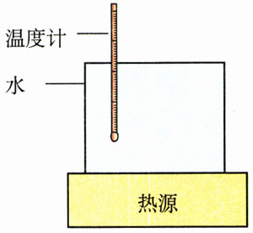
图10.2-2 外界没有对系统（水）做功，只对系统传热，同样能改变系统的状态。
像做功一样，热量的概念也只有在涉及能量的传递时才有意义，所以不能说物体具有多少热量，只能说物体吸收或放出了多少热量。
虽然做功和热传递都能引起系统内能的改变，但它们还是有重要区别的。做功时内能与其他形式的能，如内能与机械能、内能与电能等发生转化，而热传递只是不同物体（或一个物体的不同部分）之间内能的转移。

科学足迹
探索热的本质
热质说和热动说对于“热是什么”，历史上有两种不同的观点。一种是热的物质说（热质说），另一种是热的运动说（热动说）。
F．培根、R．玻意耳、R．笛卡儿、R．胡克、I．牛顿、D．伯努利、M．B．罗蒙诺索夫等人根据摩擦生热等现象，认为热是粒子运动的表现，物体由于粒子的剧烈运动而发热。但在他们的时代，这个观点缺乏足够的实验证据。
与此对立的另一种看法是热质说。它认为，热是一种流质，名为热质，可以渗入一切物体，不生不灭，没有重量。一个物体是冷还是热，取决于其中所含热质的多少。热质说可以解释当时观察到的大部分热学现象：物体温度的变化是因为吸收、放出了热质，热传递是热质的流动与传播，热膨胀是由于热质粒子之间的排斥，等等。
但是，热质说无法解释伦福德的大炮钻孔实验。
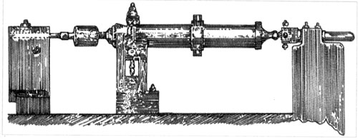
在伦福德的时代，炮筒是在铁柱中钻孔制成的。
伦福德的实验 英籍科学家本杰明·汤普森（B．Thompson，又名伦福德，Rumford，1753～1814）在德国慕尼黑兵工厂进行大炮钻孔加工时，发现钻头与钢铁的摩擦能产生大量的热。按照热质说，钻头越锋利，铁屑切得越小，它们能保存住的热质就越少，释放的热质就越多，用来冷却的水沸腾得也就越快。然而，伦福德注意到，在钻头已经变钝时照旧要产生大量的热。不但如此，他发现在钻孔加工中热量似乎是取之不尽的。
伦福德进行了反复的观察和实验，终于在1798年公布了他的研究成果。他明确指出：在这些实验中被激发出来的热，除了把它看做“运动”之外，似乎很难看做其他任何东西。
然而，事情并不简单。伦福德的实验无法进行定量测量，因此他的实验的说服力大打折扣。到了19世纪40年代，英国科学家焦耳以定量的实验为热动说的胜利画上了句号。
与伦福德同时代的英国化学家戴维（H．Davy，1778～1829），也通过实验否定了热质说。请你查找资料，向同学们描述戴维的实验。

问题与练习
1．下列事件中，物体的内能怎样改变（固体和液体的热膨胀很小，可不予考虑）？
（1）壶里的水被加热而温度升高；
（2）一条烧红的铁棒逐渐冷却下来。
2．铅弹以速度v=200 m/s射入木块后停在木块中，木块没有移动。增加的内能的80%使铅弹的温度升高，铅弹温度升高多少？

